02 Beige Clair
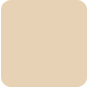01 Beige Pale

03 Beige Naturel
04 Beige Moyen
05 Beige Foncé

31 Amber Pale
13 Rose naturel
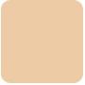23 Dore Naturel
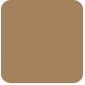24 Dore Moyen

